**TALLERES PIPO**

**CURSO 2017-2018**

**CEIP ELOY VILLANUEVATALLER DE PLAYSCHOOL**

PLAYSCHOOL  consiste en realizar actividades lúdicas en inglés tales como: juegos, canciones, manualidades, videos, teatros, cuentos, etc.

El objetivo principal es la iniciación en los nuevos sonidos y la musicalidad de la lengua, favoreciendo la comprensión y la producción de mensajes orales sencillos. Se basa en la adquisición del idioma a través de la música, la expresión corporal, mimo, manualidades y la interacción entre l@s niñ@s en situaciones comunicativas o dramatización.

La actividad está dirigida a l@s niñ@s de infantil, de 1º y 2º de primaria.

**TALLER DE JUMPING CLAY ENGLISH**

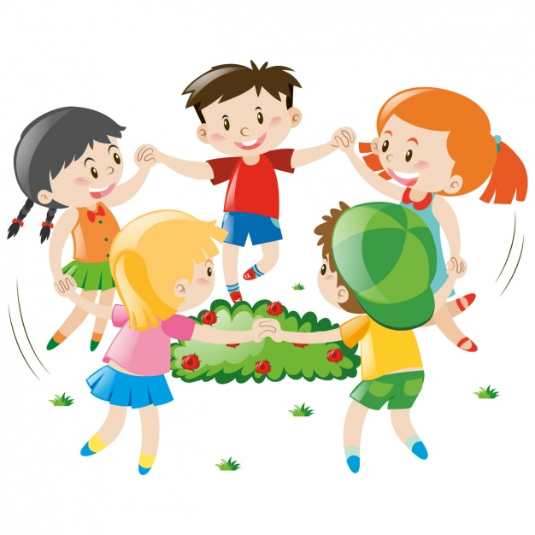

Un extraescolar única que combina de una forma lúdica y divertida, la enseñanza de inglés con las múltiples propiedades del Jumping Clay.

Cada trimestre se realizan proyectos con contenidos educativos (La Prehistoria, La Era de los Dinosaurios, Comidas del Mundo, Animales en peligro de extinción, etc.).

Toda la sesión se realiza en inglés, adaptándose al nivel que exista, y por tanto los niños aprenden vocabulario y fluidez en la conversación.

El taller se realizará los jueves.

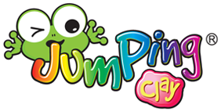

**FUN HANDICRAFTS**

En este taller se realizarán un montón de manualidades diferentes relacionándolas con el período del año en que se encuentren y utilizando amplia gama de materiales diversos incidiendo mucho en el reciclaje.

El taller está impartido en su totalidad en INGLÉS.

El taller se realizará los martes.

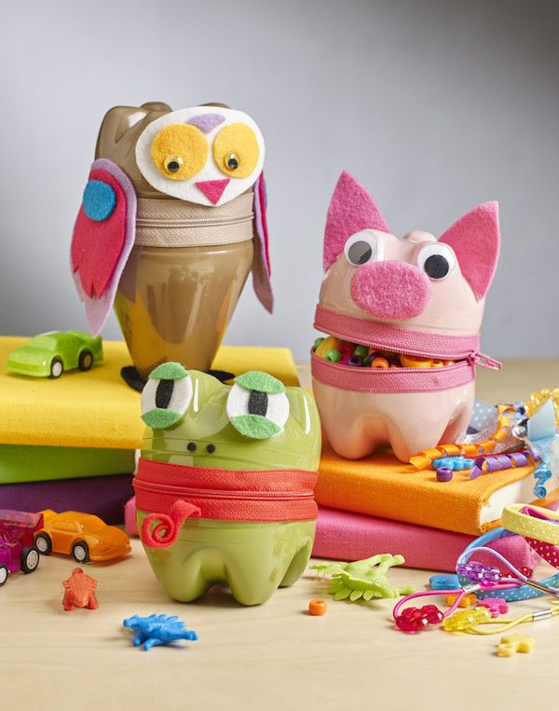

**TALLER DE ARTES INTEGRADAS**

**CREATECTURA**

Se ofrecen talleres que aúnan la creatividad, el Diseño y las artes integradas.

Al Cubo, es un proyecto basado en la creación de espacios inmersivos de creación, exploración y aprendizaje a través de estructuras cúbicas tejidas.

La actividad se realizará los jueves.

[**https://www.createctura.es/**](https://www.createctura.es/)

**COOKING WORKSHOP**

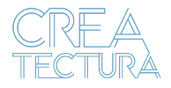

(Taller de cocina interactivo para niños en inglés.)

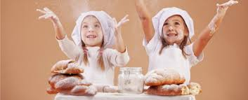

Cocinar es divertido. Mezclar, cortar, decorar, hornear, remover… nos encanta a los más mayores. Llenar la cocina de olores y crear platos deliciosos resulta de lo más gratificante.

Sin embargo, en los últimos tiempos nos hemos dado cuenta de que a nuestros hijos también les entusiasman estas cosas. Y, además, una actividad que podría pensarse peligrosa, puede convertirse en una oportunidad estupenda para que los más pequeños adquieran seguridad y destreza y para que desarrollen una serie de valores como limpiarse las manos, tener respeto a los fogones o aprender a degustar nuevos sabores.

Con este objetivo ofertamos nuestro Cooking Workshop, Taller de cocina en inglés para niños. Diversión, creatividad y educación en la cocina que transmitimos con la mayor ilusión y, como no, utilizando el inglés como vehículo de comunicación.

**OBJETIVOS**

El principal objetivo de estos talleres se centra en el desarrollo de conductas nutricionales adecuadas, sanas y equilibradas, a través de:

Estimular el interés por la comida sana y fomentar la educación para la salud y el consumo

Desarrollar los procesos lógicos (asociación, clasificación…)

Desarrollar los procesos cognoscitivos (manipular, mezclar, separar…)

Promover el aseo, higiene, hábitos alimentarios…

Conocer cómo se prepara la comida y probar alimentos

Introducir platos autóctonos y de otras comunidades y países

Interiorizar normas de seguridad en la cocina

Conocer los diferentes útiles de cocina

Observar las transformaciones que suceden con los alimentos

Conocer los alimentos, de dónde provienen, sus cualidades…

**METODOLOGÍA**

Si se tiene en cuenta que el niño aprende a través del contacto y de la relación directa con el entorno que le rodea, la cocina es un espacio privilegiado que se ofrece al niño para aprender jugando. Aquello que el niño aprende jugando, permanecerá en su memoria para el resto de su vida.

Hacer con los niños recetas de cocina, elaborarlas y manipular alimentos resulta muy divertido. Resulta de vital importancia motivar a los niños e implicarlos en cada actividad para de esta manera desarrollar conductas nutricionales adecuadas y equilibradas.

Durante el Taller, los niños fortalecen y desarrollan:

•El sentido del trabajo en equipo

•Hábitos de higiene

•Hábitos alimentarios

•La lectura: interpretación de símbolos y reconocimiento de nuevas palabras.

•Habilidad científica:

o Combinación de alimentos

o Conocimientos sobre la salud

o Nutrición

o Conservación de alimentos…

•Habilidad matemática:

o Manejo de proporciones

o Manejo de tiempos

o Reconocimiento de las unidades de medida…

•Habilidades manuales:

o Cortar

o Mezclar

o Amasar

o Espolvorear…

En definitiva, además de enseñarles a cocinar, el Taller apunta a que los niños expresen su creatividad a través del mundo de la cocina.

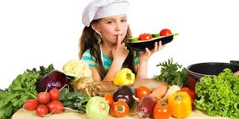

**ESTRUCTURA DE CADA SESIÓN**

-ASAMBLEA sobre la receta y los alimentos que vamos a utilizar.

-Elaboración.

-Degustación.

**PROPUESTA**

Dos sesiones semanales de 90 minutos cada una de duración: una dirigida a Educación Infantil y la otra a Primaria todo ello inmerso en inglés.

Nosotros proporcionamos todos los materiales excepto un delantal o baby que tendrá que traer cada niño de casa.

El taller se realizará los miércoles y jueves.

**B LITTLE SCIENTISTS**

(Taller de pequeños experimentadores en inglés)

Durante mucho tiempo se creyó que la mejor forma de enseñar ciencia a los niños era transmitiéndoles información. El profesor era el protagonista y los niños casi no intervenían. Ellos sólo debían memorizar la clase.

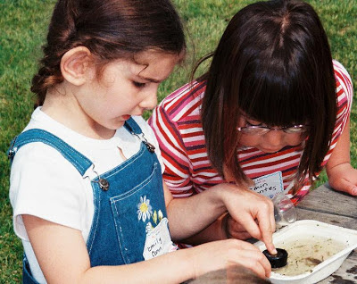

Felizmente todo esto ha cambiado mucho. Hoy los [experimentos](http://mikinder.blogspot.com/2007/11/experimentos-para-nios-la-contaminacin.html) son la parte más importante de esta enseñanza. En este enfoque se reflexiona, se indaga, se crea y se comenta sobre lo que ocurre. A diferencia del tradicional, en este método los niños crean su propio conocimiento.

El método de la indagación por experimentación promueve muchas habilidades en los niños como la creatividad, la apertura y flexibilidad mental, la curiosidad o las habilidades matemáticas al hacer mediciones y registros. Así los niños aprenden a descubrir las maravillas que lo rodean, saciar y a la vez estimular su curiosidad y no tener problemas en cambiar su forma de pensar ante la evidencia.

**EXPERIMENTOS QUE HARÁN QUE LOS NIÑOS**

**SUEÑEN CON SER CIENTIFICOS**

**Amarán la ciencia.**

Muchos niños le tienen pánico a la palabra “ciencia”, pero la verdad es que hay muchas formas de transformarla en pura diversión**.** Sólo necesitamos algún que otro material y enseñáremos a niños y niñas (de varias edades) los fenómenos de su disciplina.

  No se aburrirán porque habrá explosiones, movimiento, texturas extrañas, “magia” y mucho, pero mucho color.

**EJEMPLO DE EXPERIMENTO**

El ludión o diablillo de Descartes

El ludión o diablillo de Descartes fue inventado por Raffaelo Magiotti, científico italiano del siglo XVII y discípulo de Galileo. Se trata de un juguete fascinante, de ahí que se denomine ludión (de lúdico). Lo que no está tan claro es por qué lleva el nombre del filósofo y científico francés René Descartes. Quizás sea porque invita al razonamiento.

Materiales:

Botella de plástico con boca ancha y tapón.

Goma elástica.

Unos pocos clips.

Cualquier recipiente abierto por un extremo y que quepa por la boca de la botella. Lo llamaremos diablillo. Ejemplos: Una pajita para beber, una ampolla de suero fisiológico, la tapa de un bolígrafo, envase de colorante alimentario o de aromas de repostería… Además sería estupendo que fuera transparente para poder observar lo que ocurre en su interior.

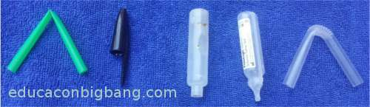

Agua.

Un vaso o un cubo lleno de agua.

Procedimiento:

Coloca una goma alrededor del diablillo (recipiente), cerca de su abertura. Si utilizas una tapa de bolígrafo,  además, tendrás que cubrir el agujero superior con cinta adhesiva.

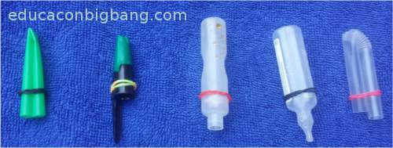

Ahora hay que calibrarlo para que flote en el agua en posición vertical y cumpliendo dos condiciones:

la abertura del recipiente debe apuntar hacia abajo y

solo una pequeña parte del diablillo debe estar situada fuera del agua.

Proceso de calibrado

Engancha unos cuantos clips a la goma elástica.

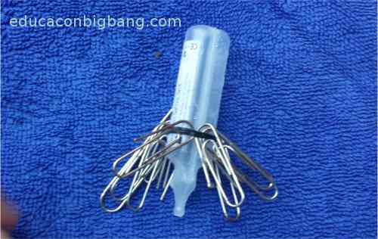

Coloca en el diablillo en el agua del cubo, con la abertura hacia abajo. Recuerda que tienes que conseguir que flote de tal forma que prácticamente todo el diablillo quede sumergido en el agua. Añade o retira clips hasta que lo logres.

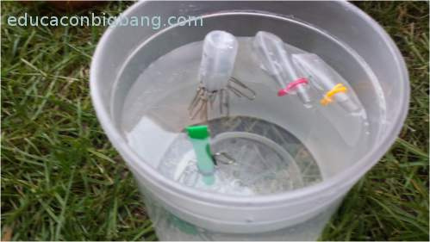

El diablillo verde ya está calibrado, está casi todo sumergido.

Una vez terminado el calibrado, llena de agua (casi por completo) la botella de plástico e introduce el diablillo con mucho cuidado. A continuación enrosca el tapón.

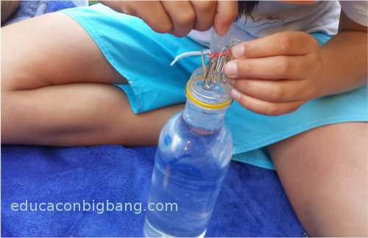

¡Cuidado de que no se descoloquen los clips!

Aprieta la botella con las manos. Al ejercer presión el diablillo se hundirá y al dejar de presionar volverá a la superficie. ¿Por qué ocurre? Observa el agua que se hay en el interior del diablillo cuando se hunde y cuando asciende hacia la superficie, esto te dará una pista.

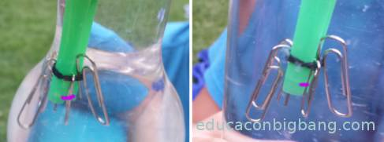

Nivel de agua (marcado en rosa) dentro del diablillo sin apretar la botella (izquierda) y ejerciendo presión (derecha). Se observa que el nivel aumenta con la presión.

**¿Qué ocurre?**

Para poder explicar lo sucedido tenemos que recordar por qué unos cuerpos flotan y otros se hunden.

El que un objeto flote o se hunda en el agua depende de su densidad con respecto a la del agua. Si su densidad es mayor que la del agua se hundirá y si es menor flotará. Nuestro diablillo se hunde al apretar la botella porque, de alguna forma, su densidad aumenta y flota cuando no se ejerce presión porque su densidad disminuye.¿Cómo se explican estos cambios de densidad?

Tenemos que considerar que el recipiente que hemos usado para construir el diablillo de Descartes está hueco y lleno de aire. El aire es un gas y en los gases las moléculas están tan separadas que es muy fácil comprimirlos. Cuando el diablillo se introduce en el agua, el agua ejerce presión sobre el aire atrapado en su interior y lo comprime. Como consecuencia, una cantidad de agua entra en el diablillo. (Esto mismo sucedía cuando hicimos el experimento del papel que no se moja).

También hay que tener en cuenta que hemos calibrado el diablillo para que consiga flotar estando la mayor parte de su cuerpo sumergido en el agua. Es decir, el diablillo apenas flota. Su densidad es algo menor que la del agua, pero en estas condiciones, un pequeño aumento de densidad provocará su hundimiento.

Si el recipiente que has usado para construir el diablillo es transparente, habrás notado que al apretar la botella la cantidad de agua dentro del diablillo aumenta visiblemente. Este pequeño aporte de agua produce un incremento en la densidad del diablillo (recuerda que el agua es mucho más densa que el aire) lo suficientemente grande como para hundirlo.

Por el contrario, al dejar de apretar la botella el agua que había entrado en el diablillo sale al exterior, su densidad disminuye y el diablillo vuelve a flotar.

**PROPUESTA**

-Proponemos este taller sólo para alumnos/as de Educación Primaria. Se desarrollaría en una sesión semanal de 90 minutos, toda ella en inglés. Nosotros facilitamos todo el material.

El taller se realizará los lunes.

**TALLER DE FRANCÉS**

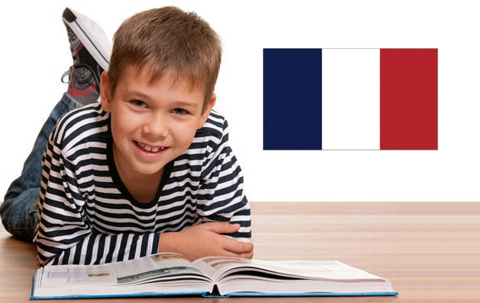

**OBJETIVOS**

•Comprensión y expresión, oral y escrita, en francés, en situaciones de comunicación de la vida cotidiana, utilizando el léxico y las estructuras gramaticales de base.

•Adquisición de una base gramatical elemental, pero sólida, para que el alumno pueda desarrollar por su cuenta, posteriormente, si lo desea, sus conocimientos de francés.

**CONTENIDOS**

Lógicamente adaptados a cada nivel, Infantil y Primaria

• Comprensión de textos orales.

• Comprensión de instrucciones en contextos reales y simulados.

• Escucha y comprensión de información general y específica de mensajes cara a cara sobre temas concretos y conocidos.

• Escucha y comprensión de mensajes sencillos emitidos por los medios audiovisuales pronunciados con lentitud y claridad.

• Uso de estrategias de comprensión de los mensajes orales: uso del contexto verbal y no verbal y de los conocimientos previos sobre la situación, identificación de palabras clave, identificación de la intención del hablante.

. • Producción oral de descripciones, narraciones y explicaciones breves sobre acontecimientos, experiencias y conocimientos diversos.

• Participación en conversaciones y simulaciones sobre temas cotidianos y de interés personal con diversos fines comunicativos.

• Empleo de respuestas espontáneas a situaciones de comunicación en el aula.

Presentamos los siguientes contenidos a través de refranes, canciones, trabalenguas, cuentos, representaciones, etc:

• Descripción del aspecto físico.

• Presentación personal, de otras personas y de objetos.

• Expresiones de gustos y aficiones.

• Expresiones para comunicarse en clase.

• Expresiones para la fecha y para el cumpleaños

• Expresiones de tiempo, días, meses y estaciones.

• Expresiones de la meteorología.

• Vocabulario del colegio, clase.

• Vocabulario de la familia.

• Vocabulario de animales y partes del cuerpo.

• Vocabulario de vacaciones. • Vocabulario de la casa

• Vocabulario de la ciudad , sus establecimientos y la calle.

• Vocabulario de alimentos.

• Vocabulario de profesiones.

• Vocabulario del mobiliario.

• Expresiones para comunicarse en clase.

**METODOLOGÍA**

Nuestra línea metodológica da un enfoque activo y comunicativo al proceso de enseñanza-aprendizaje, por ello siempre trabajamos previamente los aspectos comunicativos de forma oral.

Sólo cuando se han adquirido las competencias orales pasamos a desarrollar las competencias escritas, considerando el nivel de desarrollo intelectual del alumno y de sus aprendizajes previos. Facilitando situaciones de aprendizaje que tengan sentido para el alumno y favoreciendo el trabajo en parejas o grupo entre los alumnos.

El procedimiento metodológico a seguir para el desarrollo de cualquier situación de comunicación es, en líneas generales, el siguiente:

1. Presentación en asamblea, a través de la rutina diaria (fecha, tiempo, hora, sensación, refrán o cita, trabalenguas, acontecimiento de actualidad, planificación de la hora, canciones, cuentos, etc) de la unidad temática a tratar.

2. Graduación de las dificultades de las distintas destrezas orales.

3. Apoyo a las explicaciones con material visual, sonoro y digital.

**PROPUESTA**

Las sesiones las dividimos en dos partes: una parte más, digamos, seria, donde vamos conociendo conceptos, vocabulario, gramática, etc, y otra segunda parte donde vamos a aprender francés de forma amena y divertida a través de dibujos, juegos, canciones, teatro, etc.

Proponemos un solo grupo para Educación Primaria, con una sesión de hora y media semanal.

Máximo 12 alumnos/as por sesión. Mínimo 5 alumnos/as.

El taller se realizará los martes y jueves.

